Отчёт по лабораторной работе 10
Архитектура компьютера
Довран Илиев
Содержание

1 Цель работы
Целью работы является приобретение навыков написания программ для работы с файлами.

2 Выполнение лабораторной работы
- Создание папки для работы с лабораторной № 10, вход в созданную папку и инициализация файлов lab10-1.asm, readme-1.txt и readme-2.txt.
- Процесс записи кода программы в файл lab10-1.asm из примера 10.1, который относится к записи сообщений в файл. Компиляция в исполняемый файл и проверка его функционирования.
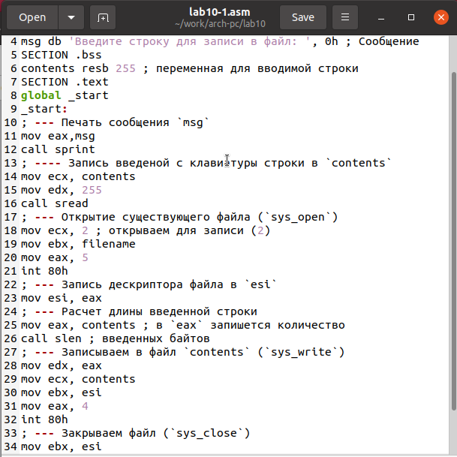
Figure 1: Программа lab10-1.asm
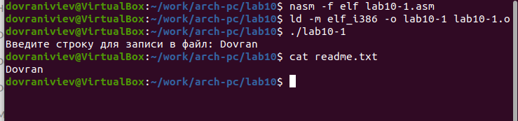
Figure 2: Запуск программы lab10-1.asm
- Изменение прав доступа к файлу lab10-1, который является исполняемым, с помощью команды chmod, установив запрет на его выполнение. Попытка запуска файла приводит к неудаче, так как отсутствует разрешение на выполнение.
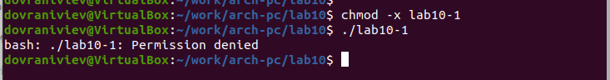
Figure 3: файл с запретом выполнения
- Использование команды chmod для изменения прав доступа на файл с исходным кодом lab10-1.asm, предоставляя ему права на выполнение. Попытка исполнения файла приводит к тому, что терминал пытается интерпретировать его содержимое как команды оболочки, что ведет к ошибкам, так как код ассемблера не является командами оболочки. Однако, если в файле будут команды оболочки, то они будут выполнены при запуске файла.
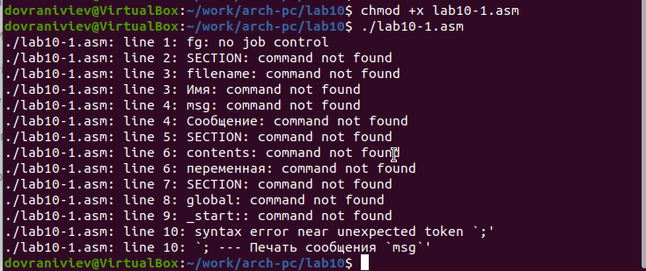
Figure 4: файл asm с разрешением на выполнение
- Предоставил права доступа к файлам readme в соответствии с вариантом в таблице 10.4. Проверил правильность выполнения с помощью команды ls -l.
для варианта 5: --x -w- r-x и 001 101 010
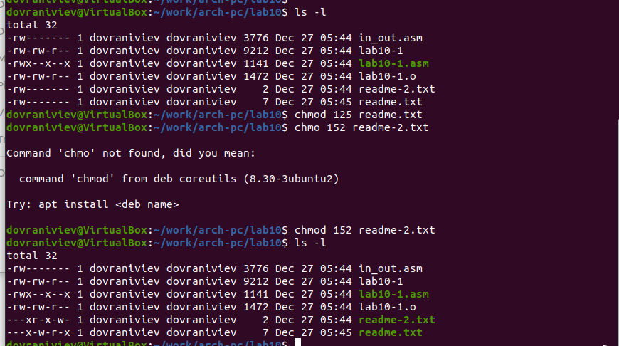
Figure 5: установка прав
- Написал программу работающую по следующему алгоритму:
- Вывод приглашения “Как Вас зовут?”
- ввести с клавиатуры свои фамилию и имя
- создать файл с именем name.txt
- записать в файл сообщение “Меня зовут”
- дописать в файл строку введенную с клавиатуры
- закрыть файл
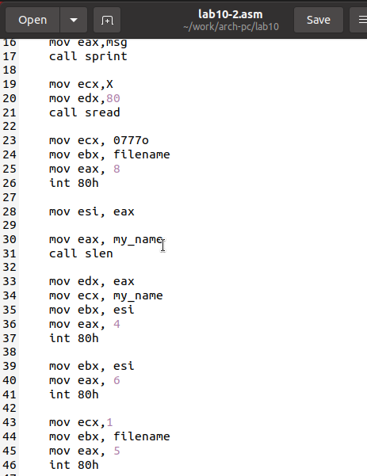
Figure 6: Программа lab10-2.asm
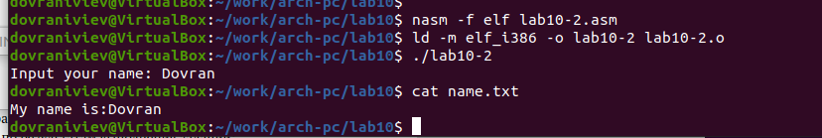
Figure 7: Запуск программы lab10-2.asm

3 Выводы
Освоили работy с файлами и правами доступа.

